***6. Resposta Freqüencial dels Filtres FIR***

[resum del llibre: J. H. McClellan, R. W. Schafer i M. A. Yoder. *Signal Processing First*. Prentice Hall, 2003.]

En aquest tema introduïm el concepte de resposta freqüencial d’un filtre FIR lineal i invariant en el temps i es mostra que la resposta freqüencial i la resposta impulsional estan especialment relacionades. Es remarcable que pels sistemes LTI, quan l’entrada és una sinusoide complexa, la sortida corresponent també és una sinusoide complexa de la mateixa freqüència, però amb diferent amplitud i fase. La funció de resposta freqüencial al llarg de totes les freqüències resumeix la resposta d’un sistema LTI.

***6.1 Resposta sinusoïdal dels sistemes FIR***

Els sistemes LTI es comporten d’una forma simple quan l’entrada és una exponencial complexa discreta. Considerem el filtre FIR

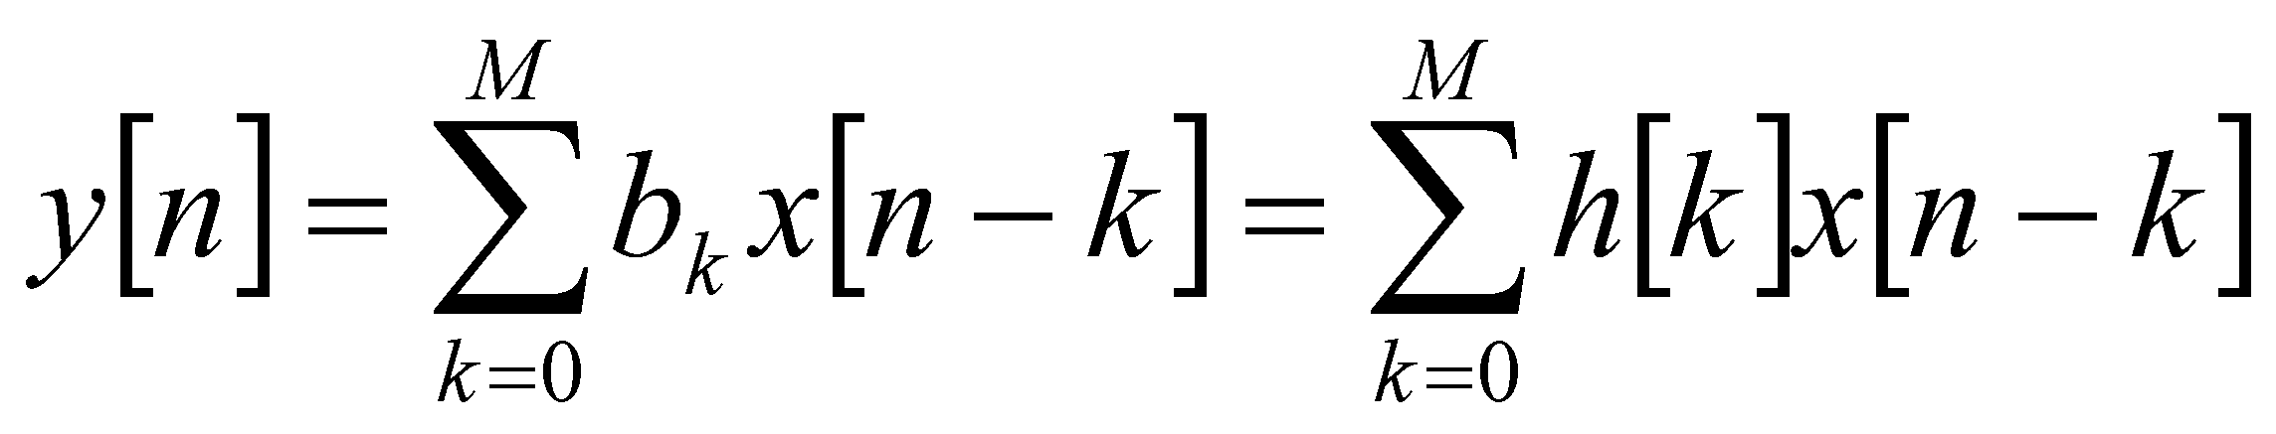

i l’entrada

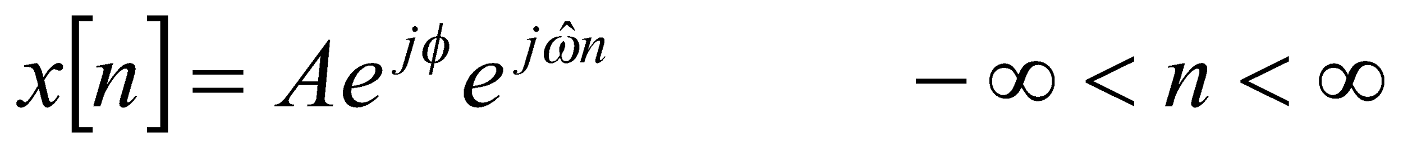

Llavors la sortida corresponent serà

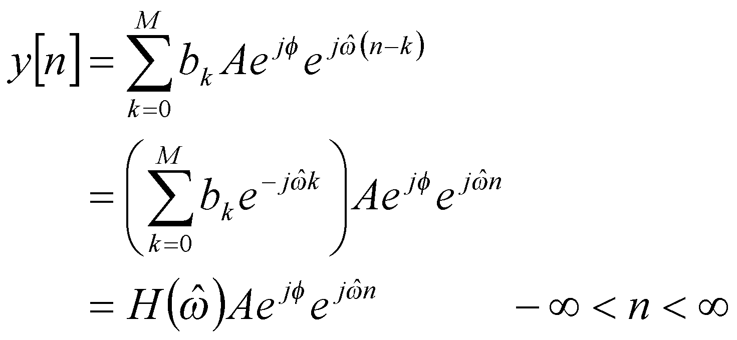

on

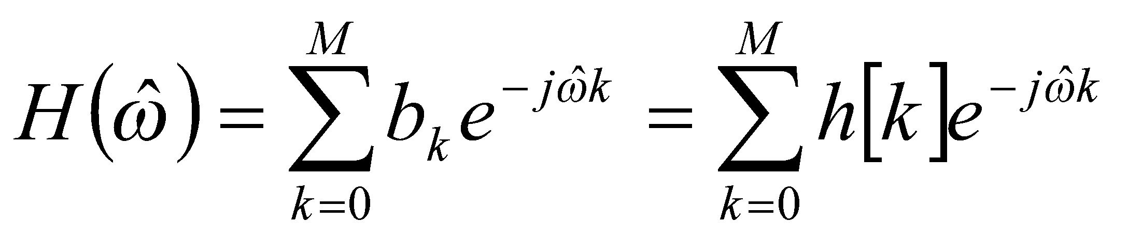

La funció 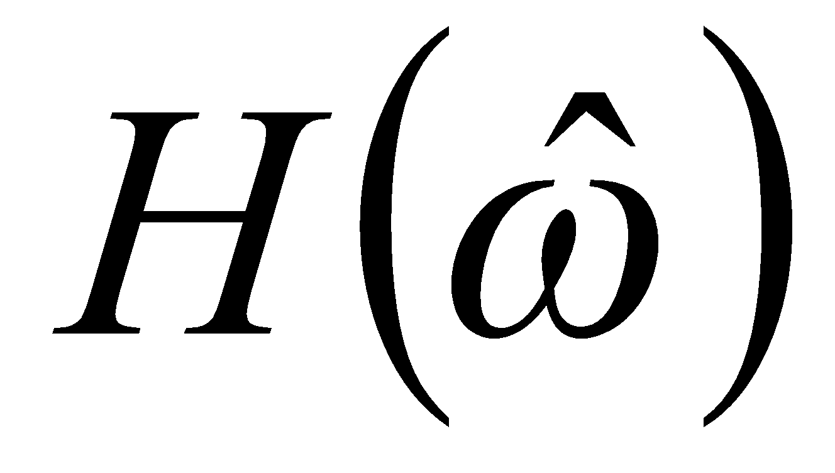 és la resposta freqüencial del sistema LTI, que es pot expressar tant en funció dels coeficients del filtre, 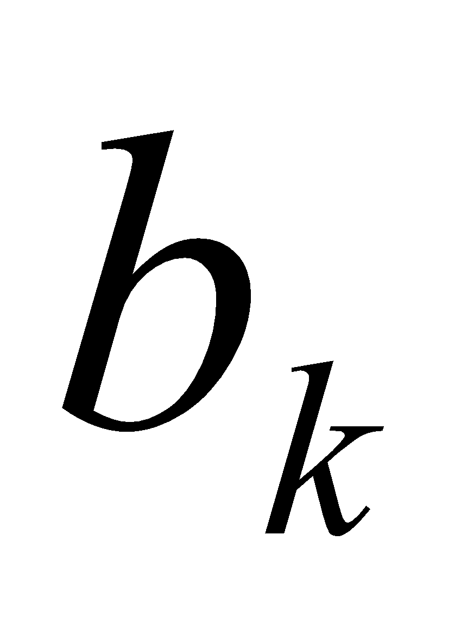, com en funció de la resposta impulsional, .

Donat que  és un nombre complex també podem expressar l’efecte d’un filtre de la següent forma

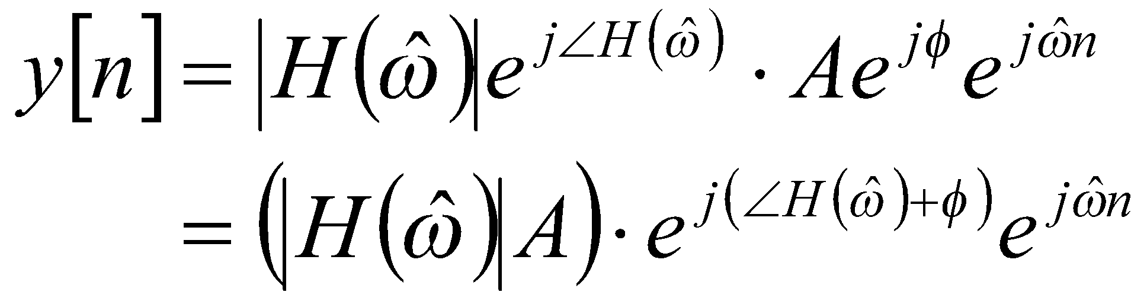

La fase de la resposta freqüencial es suma a la fase del senyal d’entrada i la magnitud de la resposta freqüencial es multiplica a la magnitud del senyal d’entrada. Això és sols vàlid quan l’entrada és una exponencial complexa discreta.

***6.2 Superposició i Resposta Freqüencial***

El principi de superposició fa molt fàcil trobar la sortida d’un sistema LTI si l’entrada és un senyal expressat com a suma d’exponencials complexes.

Considerem el senyal d’entrada

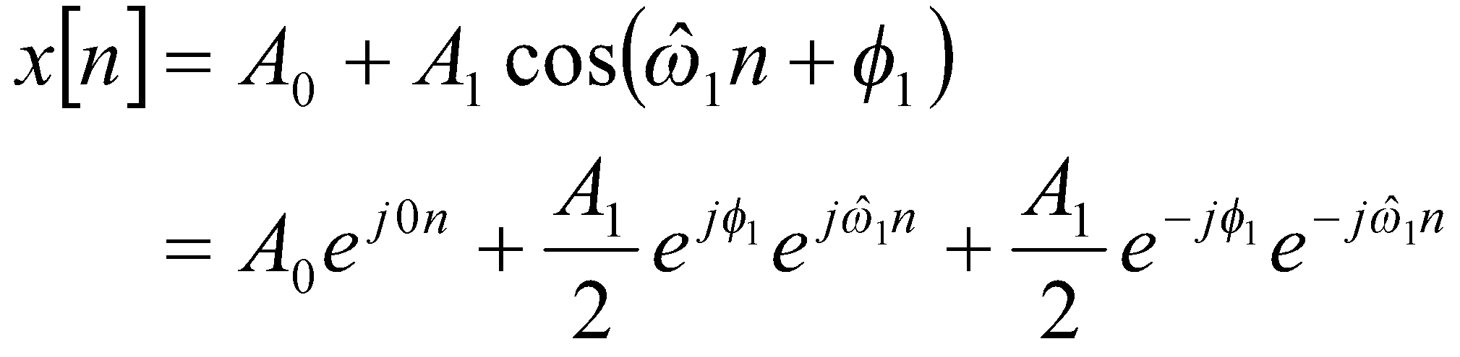

Per superposició podem determinar la sortida de cada un dels termes per separat i sumar-los tots per obtenir la sortida 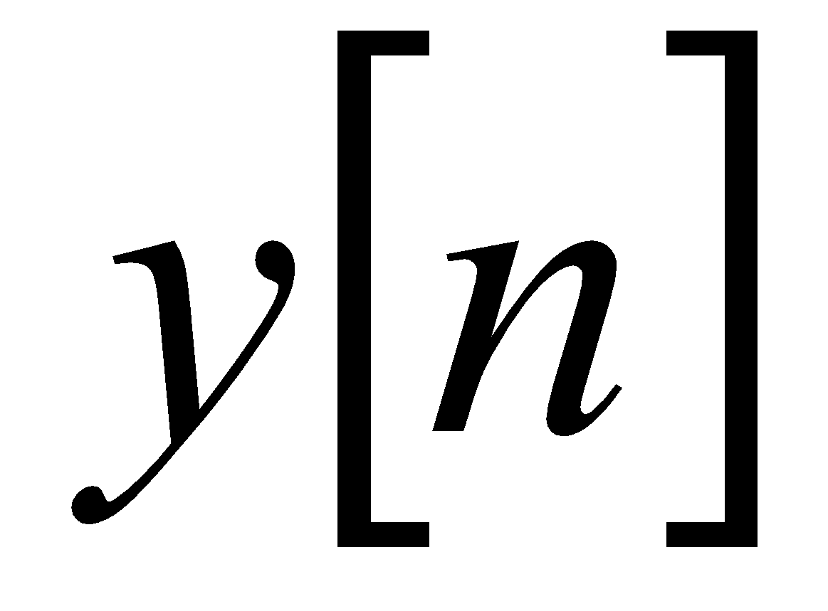. Com que cada terme és una exponencial complexa, sols hem de multiplicar cada component per la funció, avaluada a la freqüència corresponent,

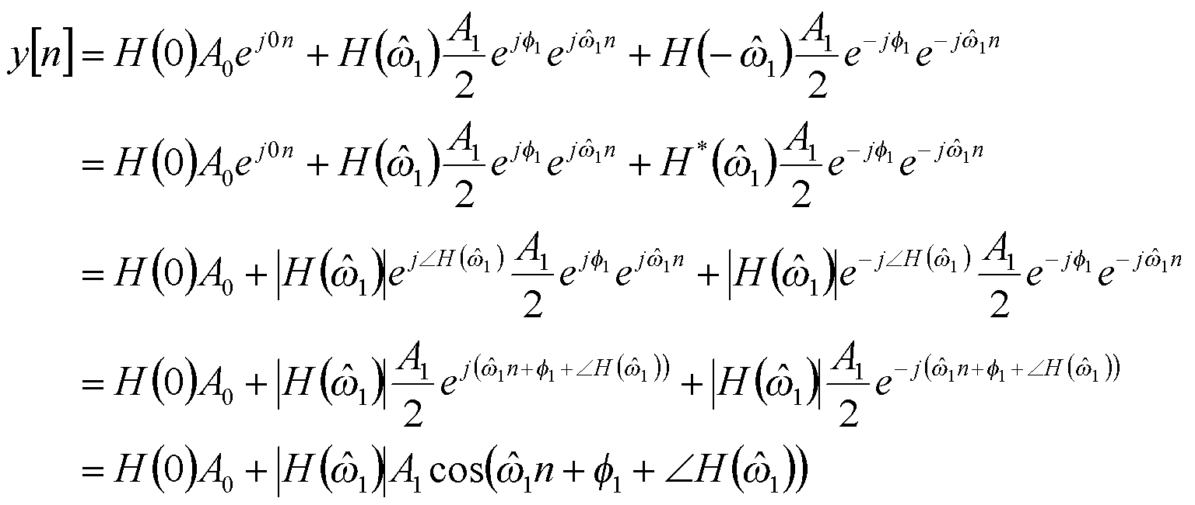

Generalitzant aquest cas, si el senyal d’entrada és una suma de senyals exponencials complexes,

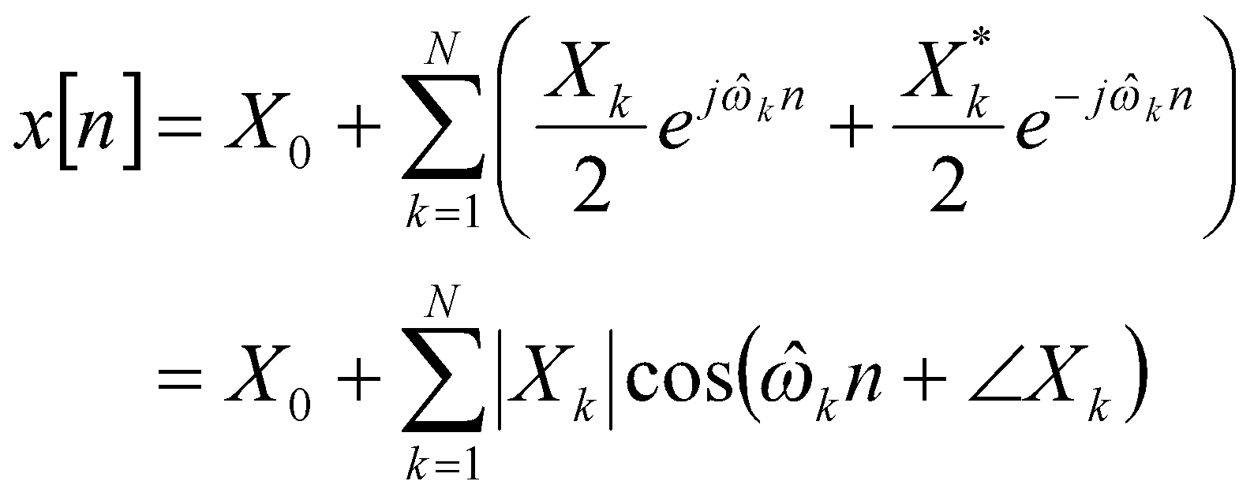

la sortida corresponent serà

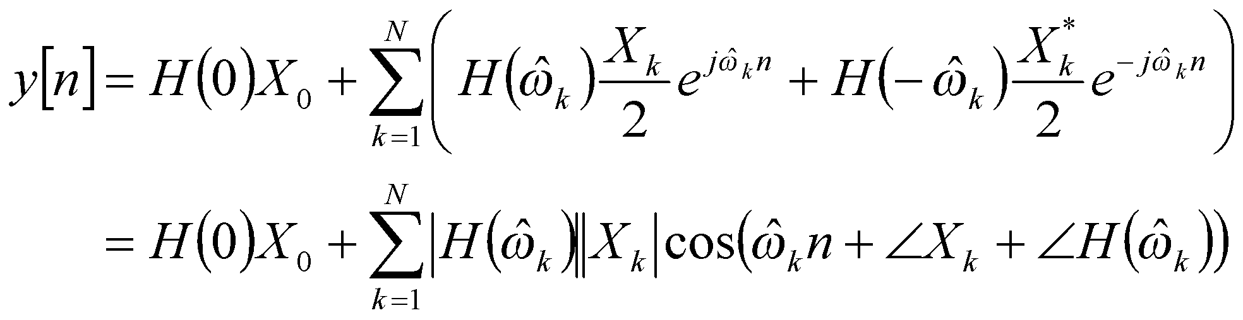

***6.3 Part estable i Transitoris de la Resposta***

Podem alleugerir la condició de que el senyal d’entrada existeixi en l’interval 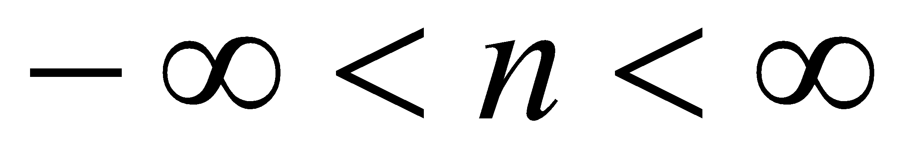. Considerem el senyal que comença quan 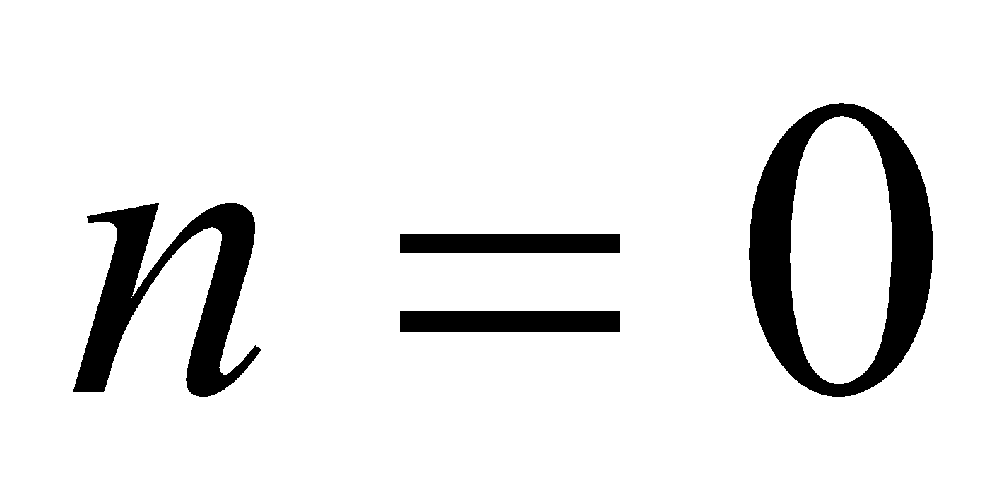

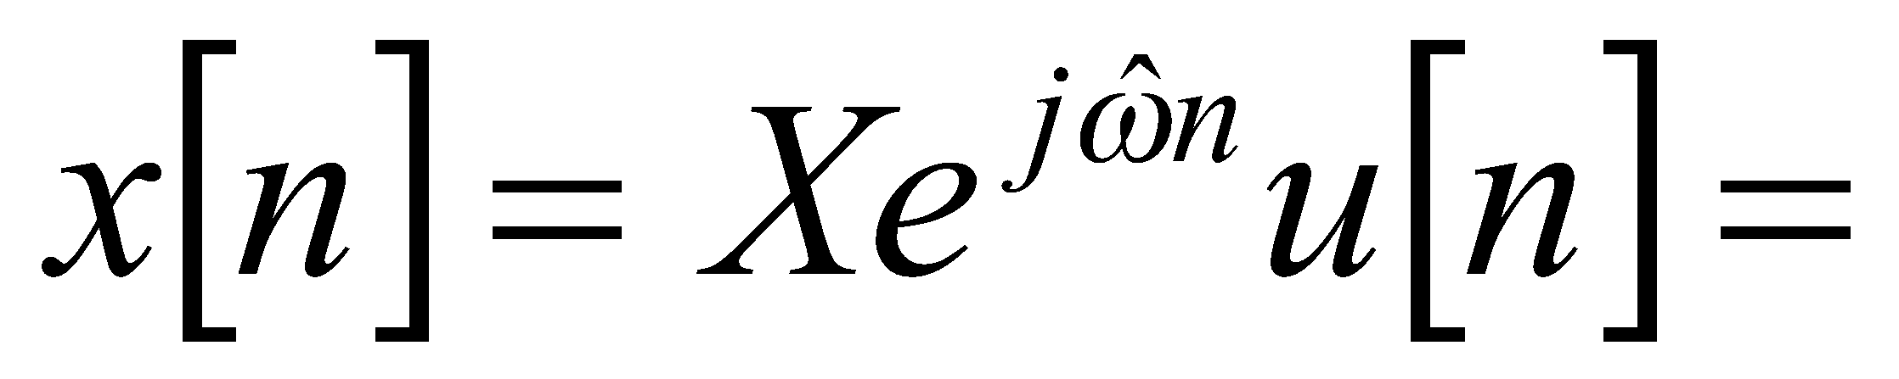 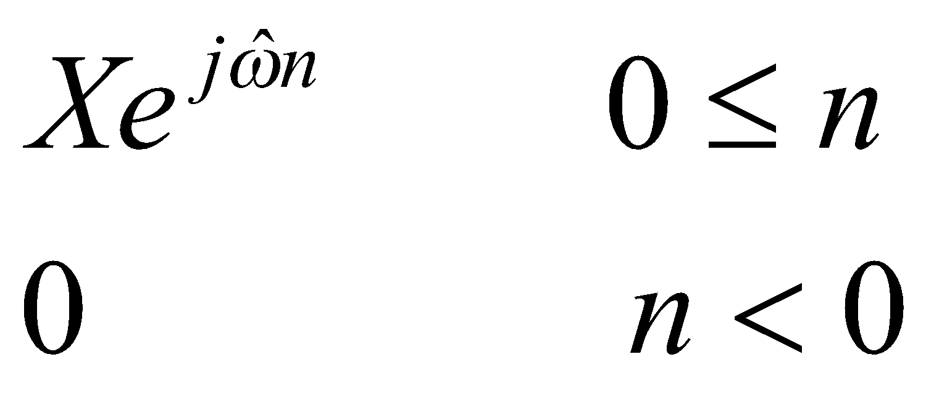

# La sortida d’un sistema FIR i LTI és

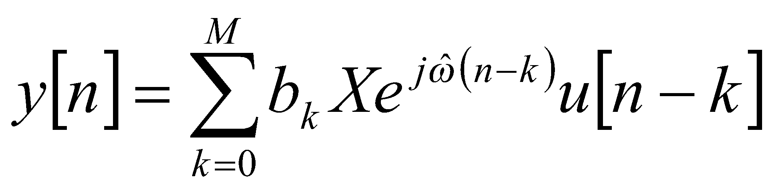

considerant que 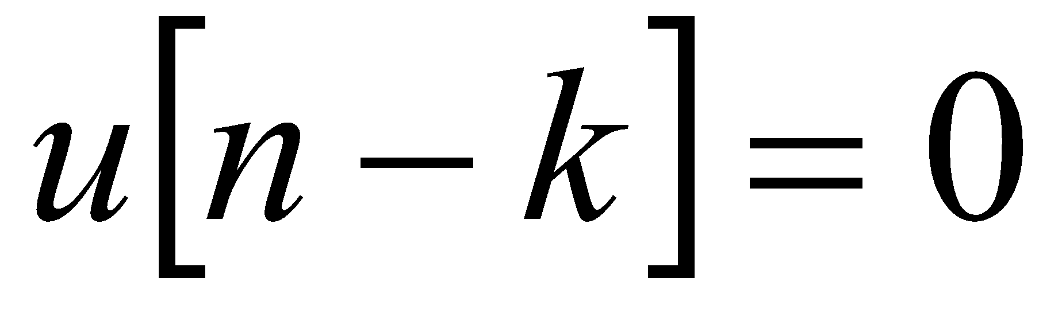 per 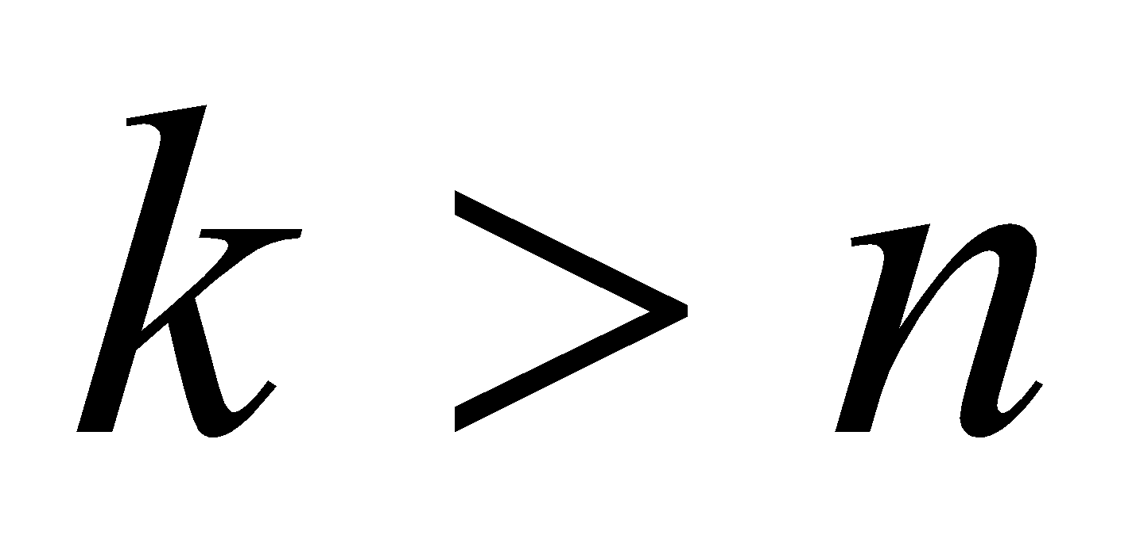 podem expressar aquesta suma com

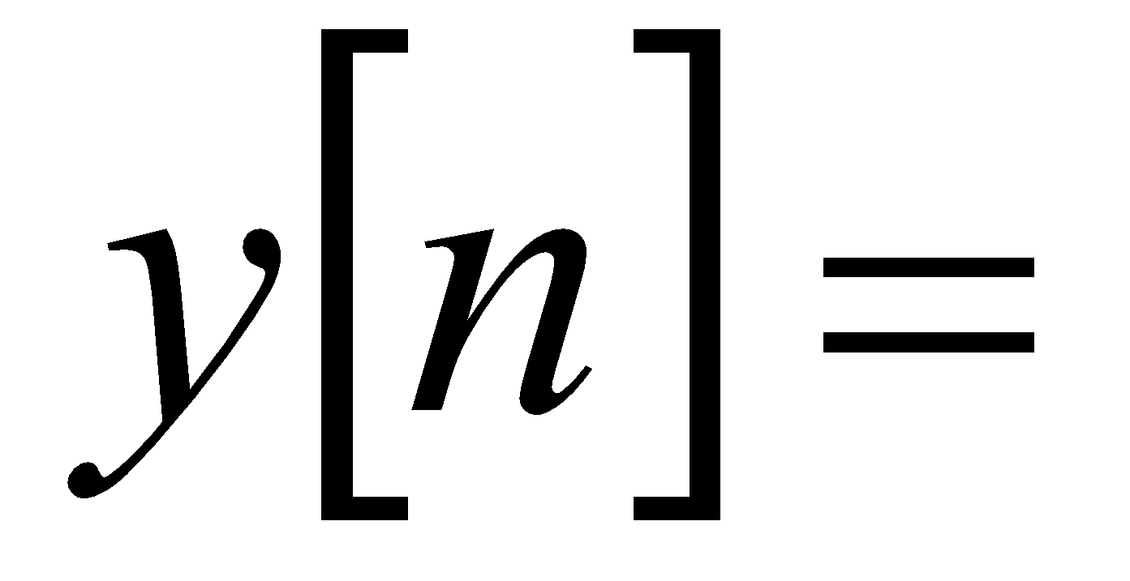 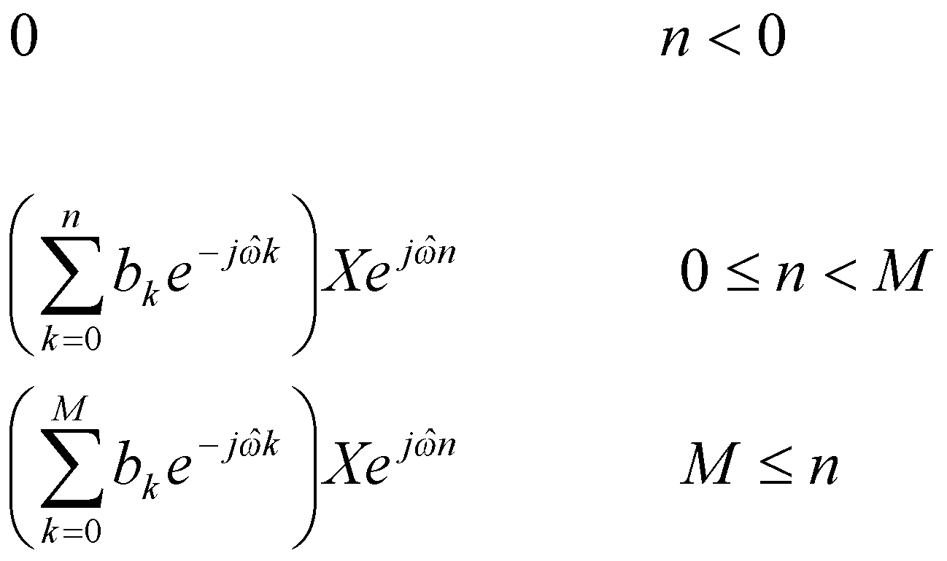

Per tant podem observar tres regions. Quan l’entrada és zero la sortida també ho és. La segona regió és la de transició i té una durada de l’ordre del filtre, M. La tercera regió és la part estable i és la que s’obtindria exclusivament si l’entrada estes definida en l’interval . Aquesta regió serà així mentre l’entrada es mantingui igual, 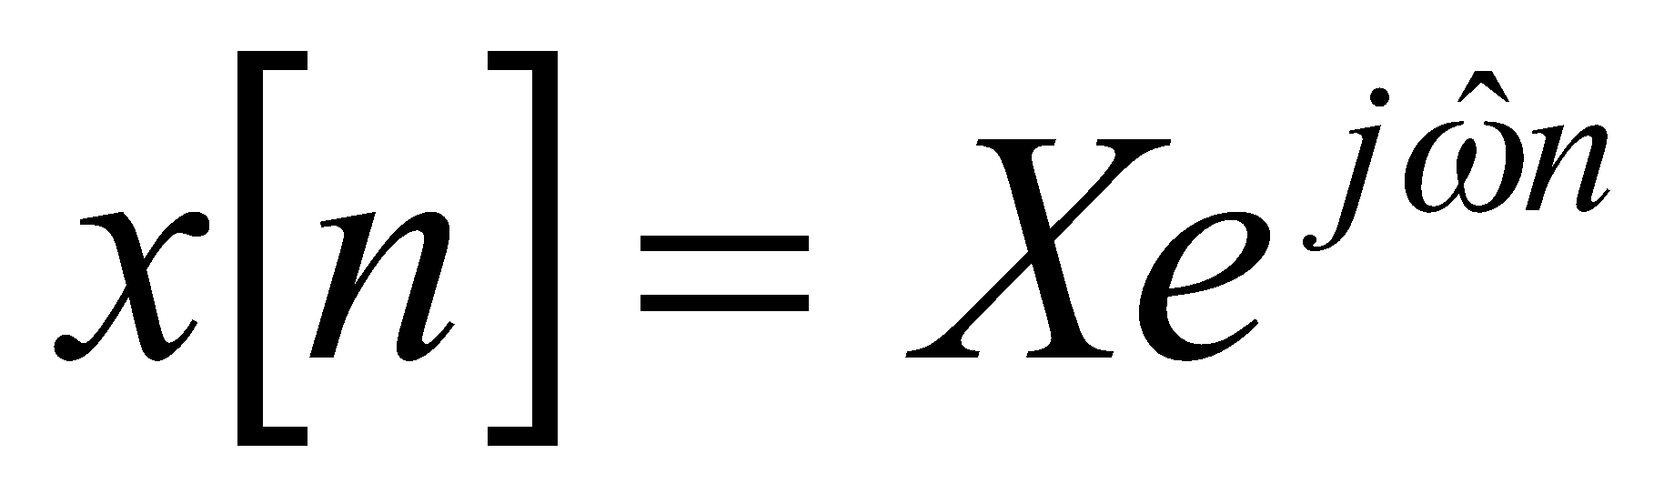. Un cop s’acabi l’entrada, tornarà a haver-hi una regió de transició.

***6.4 Propietats de la Resposta Freqüencial***

Les propietats de la resposta freqüencial són útils per a simplificar l’anàlisi del sistema.

***6.4.1 Relació amb la Resposta Impulsional i l’Equació de diferències***

Com ja hem vist,  pot ser calculada directament a partir de la resposta impulsional del sistema FIR. Per emfatitzar aquest punt podem escriure

*Domini Temporal*  *Domini Freqüencial*



***6.4.2 Periodicitat de ***

# Una propietat important dels sistemes LTI discrets és que la seva resposta freqüencial és una funció periòdica amb període .

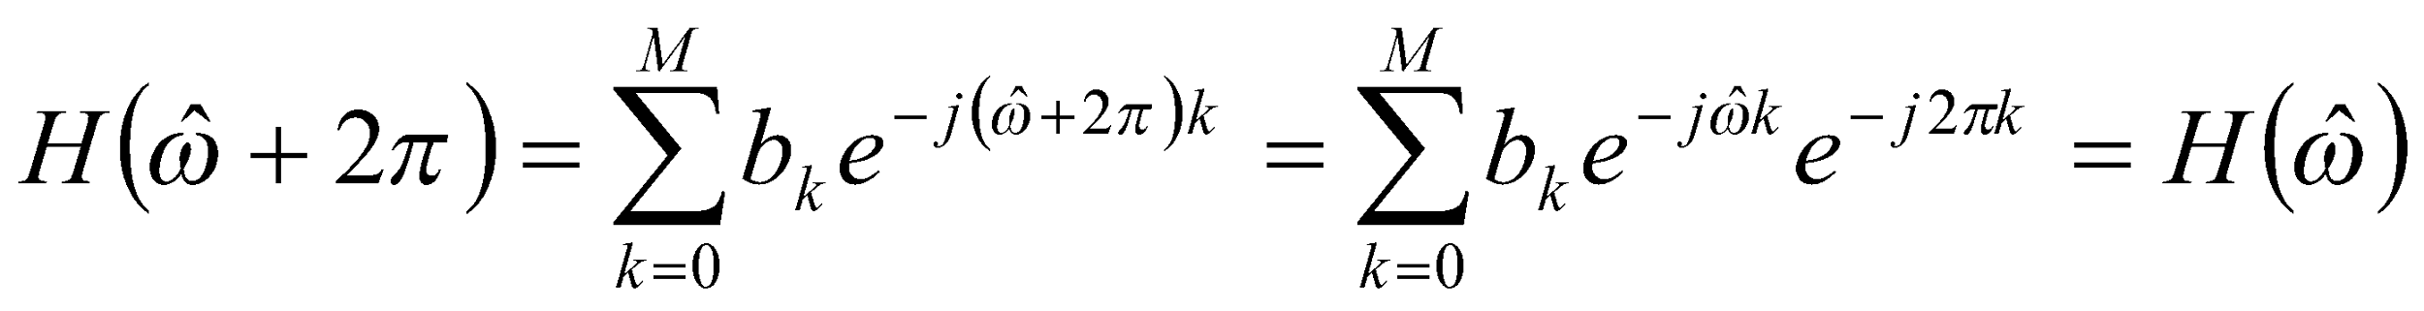

per tant és suficient especificar la resposta freqüencial en l’interval d’un període, 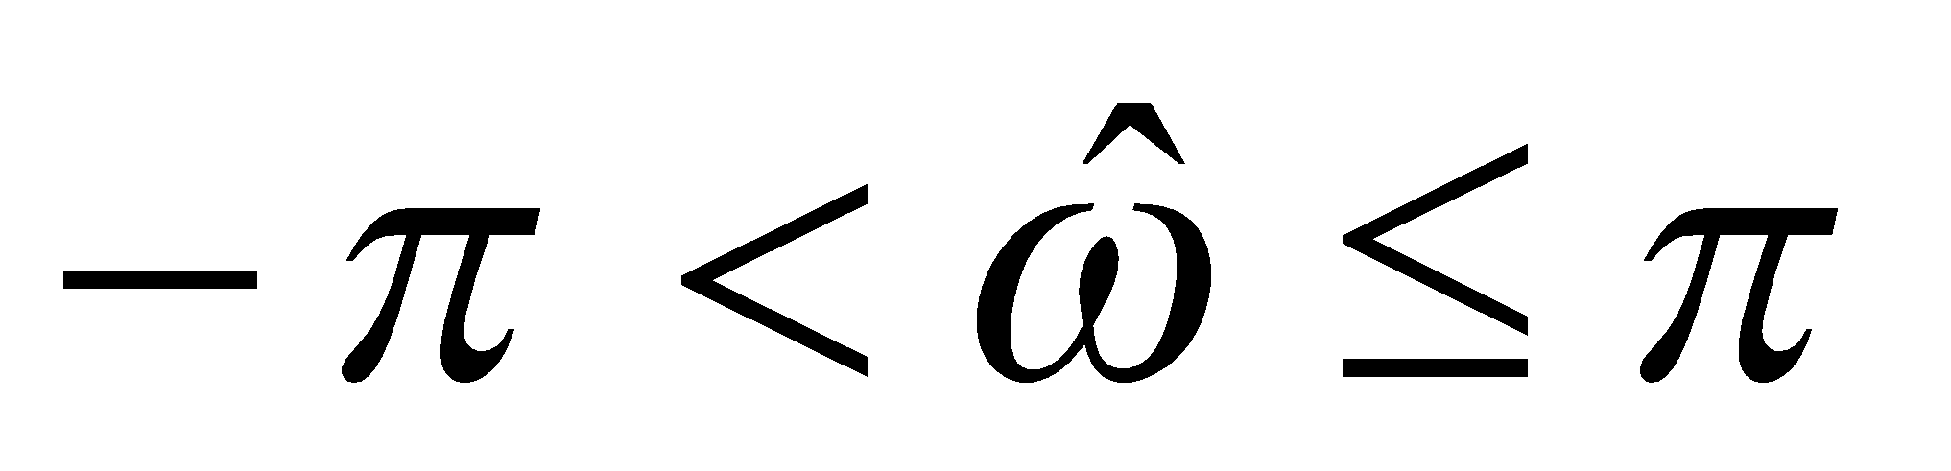.

***6.4.3 Simetria Conjugada***

La resposta freqüencial  és una funció complexa, però té una simetria en la seva magnitud i fase, el que ens permet concentrar-nos en la meitat de la funció.

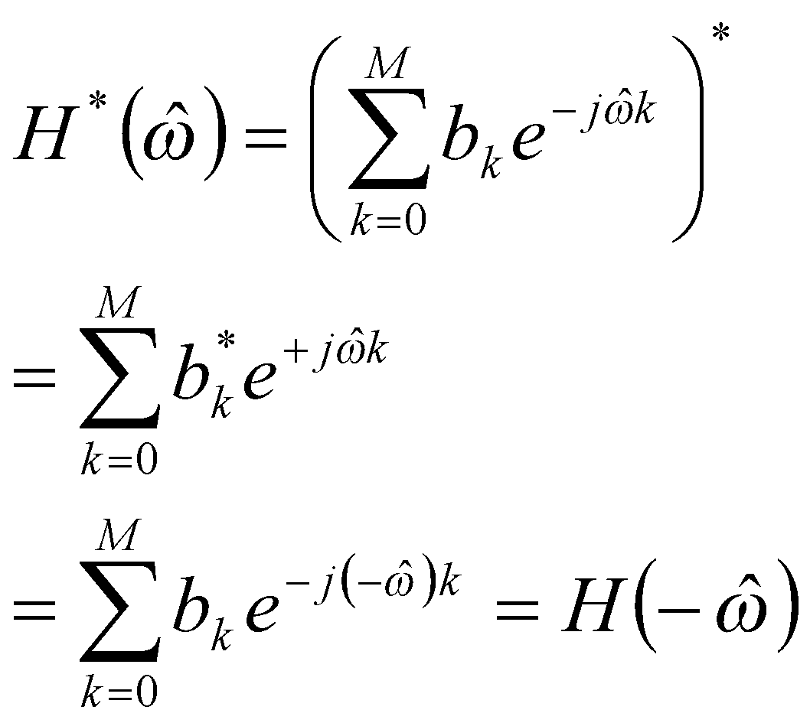

La simetria conjugada implica que la funció de magnitud és una funció parell i la fase és una funció imparell,

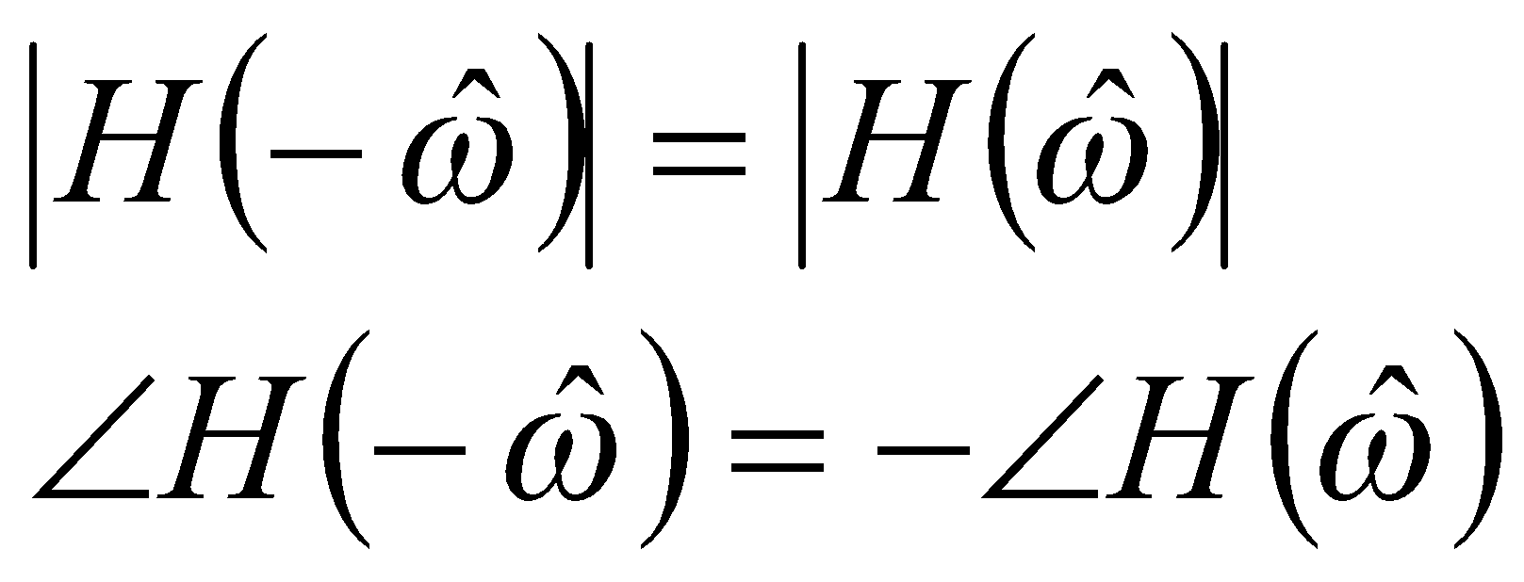

***6.5 Representació Gràfica de la Resposta Freqüencial***

La resposta freqüencial d’un sistema LTI varia en funció de la freqüència, és a dir que sinusoides de diferents freqüències són tractades diferent pel sistema. Aquesta resposta freqüencial pot tenir formes molt diferents depenent dels coeficients . La gràfica d’una resposta freqüencial, ***,*** ens permet veure d’una ullada l’efecte del sistema sobre sinusoides a diferents freqüències.

***6.5.1 Sistema de Retard***

Un sistema de retard és un filtre FIR simple definit per la següent equació de diferències

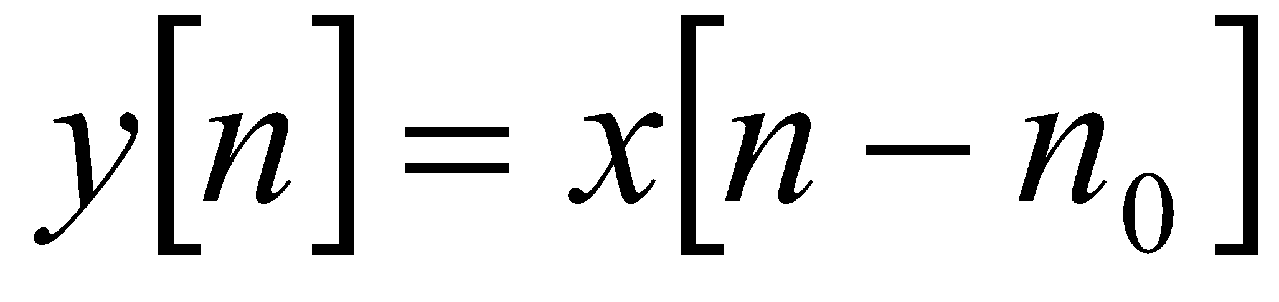

# Té un sol coeficient, , per tant la seva resposta freqüencial és

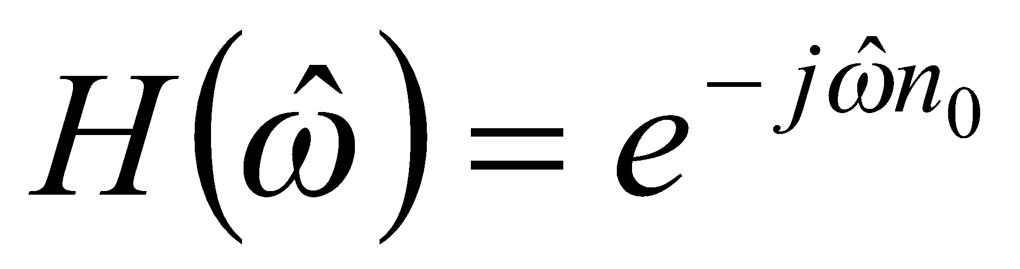

La visualització és senzilla. La resposta de magnitud és 1 per a totes les freqüències i la fase és lineal amb un pendent igual a –n0.

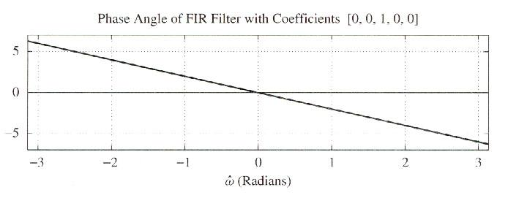

Figura 6.2: *Resposta de fase d’un sistema de retard amb n0 = 2.*

***6.5.2 Sistema amb una diferència***

Un altre exemple simple és

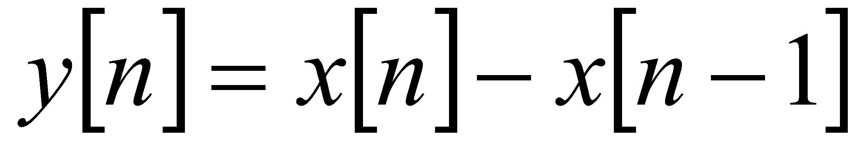

# La resposta freqüencial és

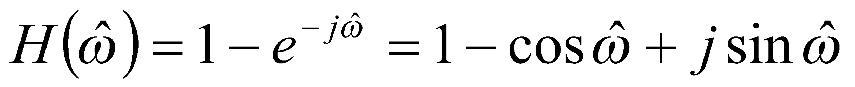

La magnitud i la fase són

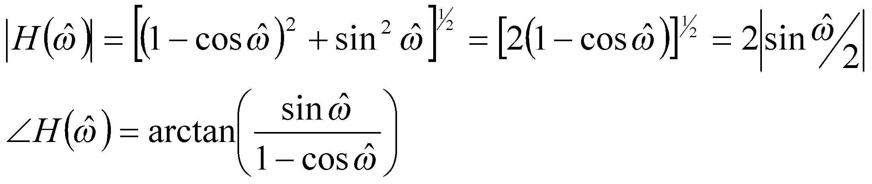

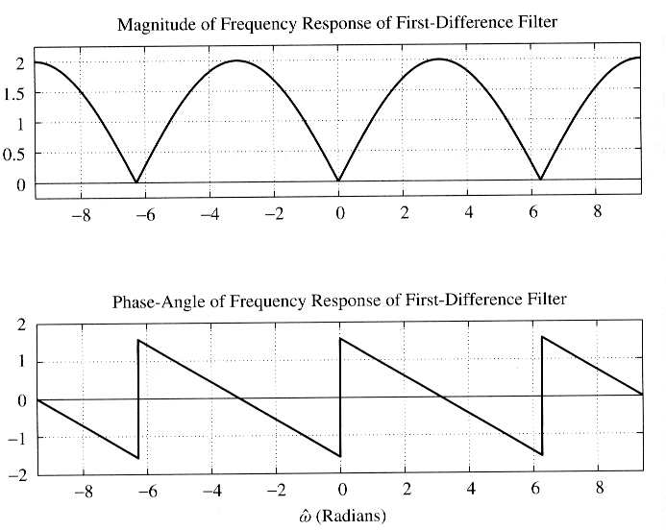

Figura 6.4: *Magnitud i Fase per 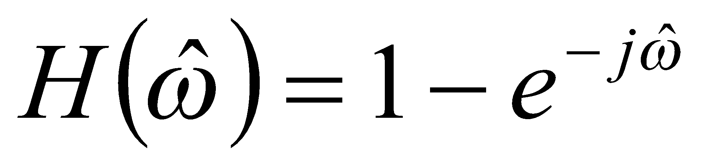al llarg de tres períodes.*

Observant la figura 6.3 podem veure que el sistema suprimeix completament components de freqüència zero (DC) i que emfatitza les altres freqüències. Podem dir que és un filtre passa alts.

***6.6 Sistemes LTI en Cascada***

En el tema 5 mostràrem que si dos sistemes LTI estan connectats en cascada la resposta impulsional global és la convolució de les dues respostes impulsionals. Aquí veurem que la resposta freqüencial global és el producte de les dues respostes freqüencials.

La Figura 6.7 mostra aquesta equivalència. Si partim d’un senyal d’entrada

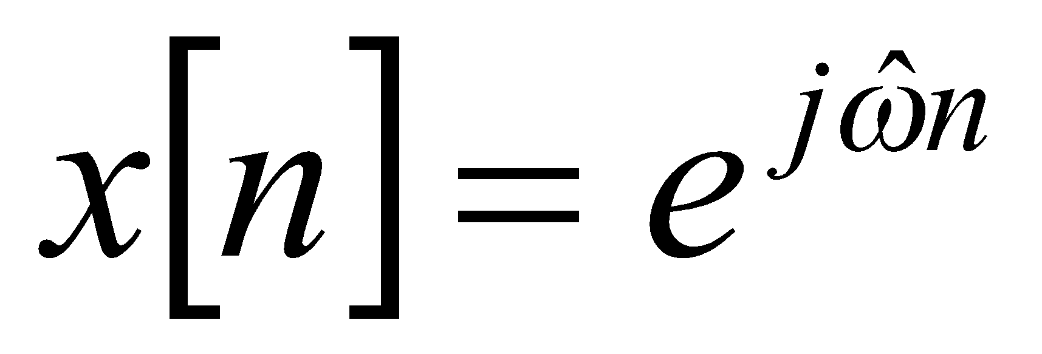

# La sortida del primer sistema LTI és

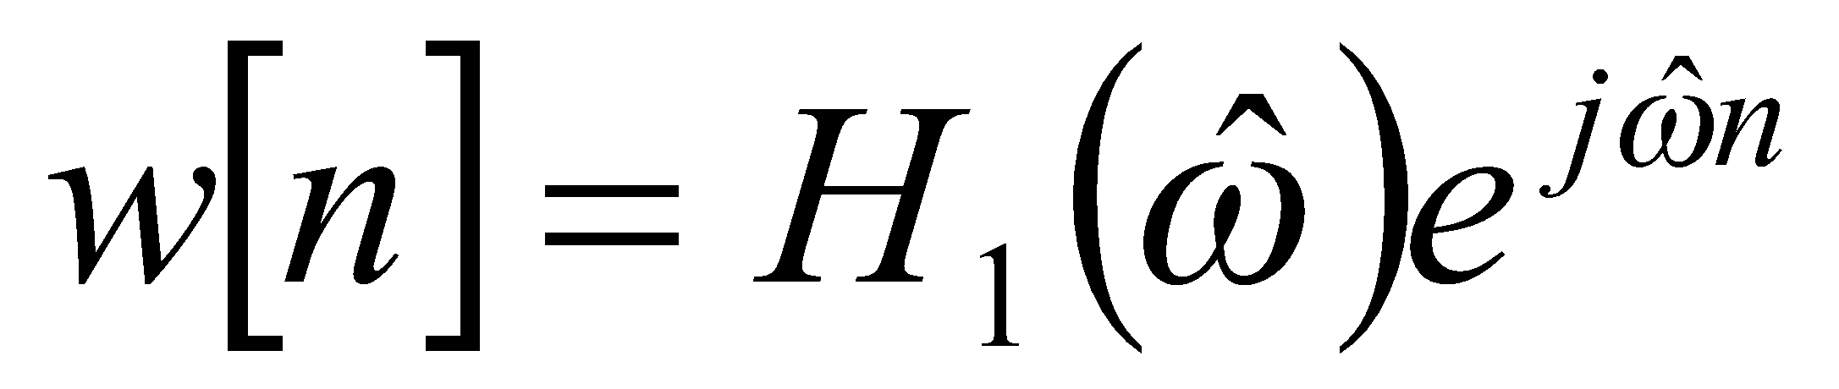

i les dues possibles combinacions en cascada són

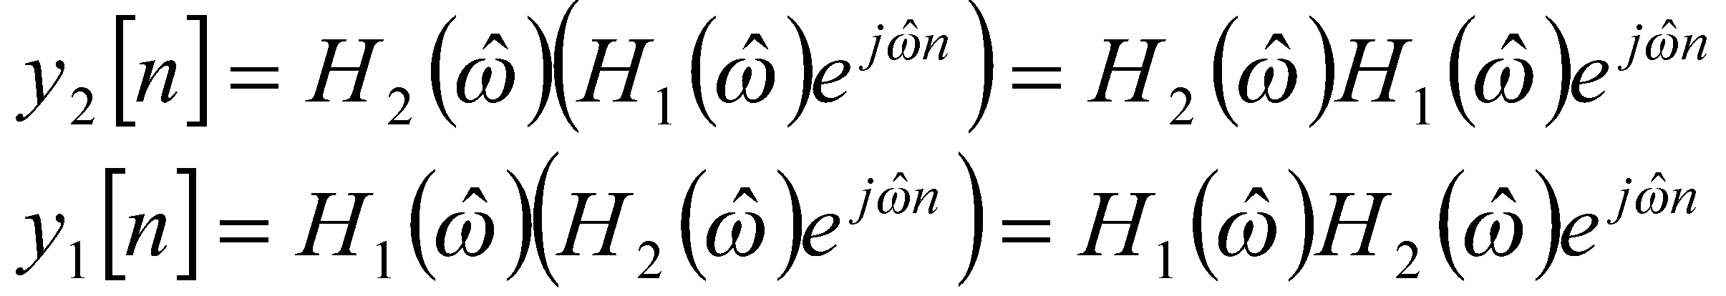

i per la propietat commutativa de la multiplicació els dos sistemes són equivalents i resulten en un únic sistema amb resposta freqüencial



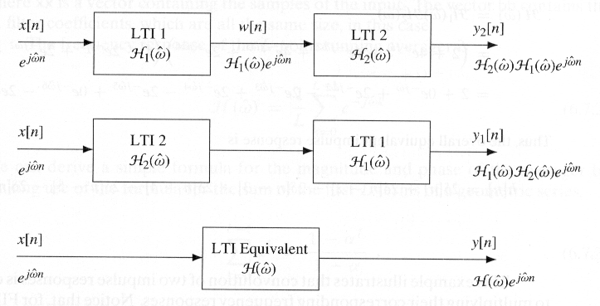

Figura 6.7: Resposta freqüencial de tres sistemes LTI equivalents.

# Per tant podem resumir-ho amb l’equivalència

*Convolució*  *Multiplicació*



***6.7 Filtratge amb Mitjana Mòbil***

Un sistema LTI senzill és defineix per l’equació

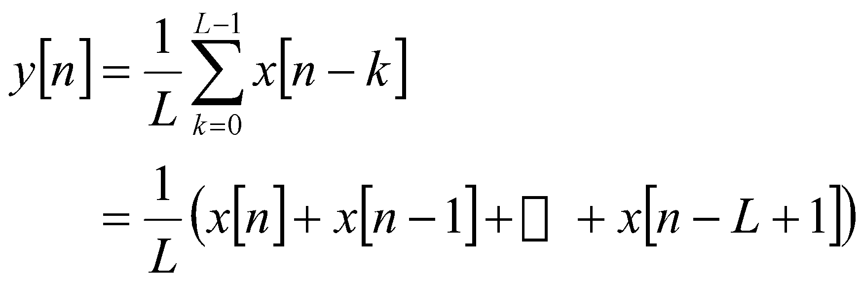

Aquest sistema s’anomena un filtre de mitjana mòbil d’ordre L-1. La seva resposta freqüencial és

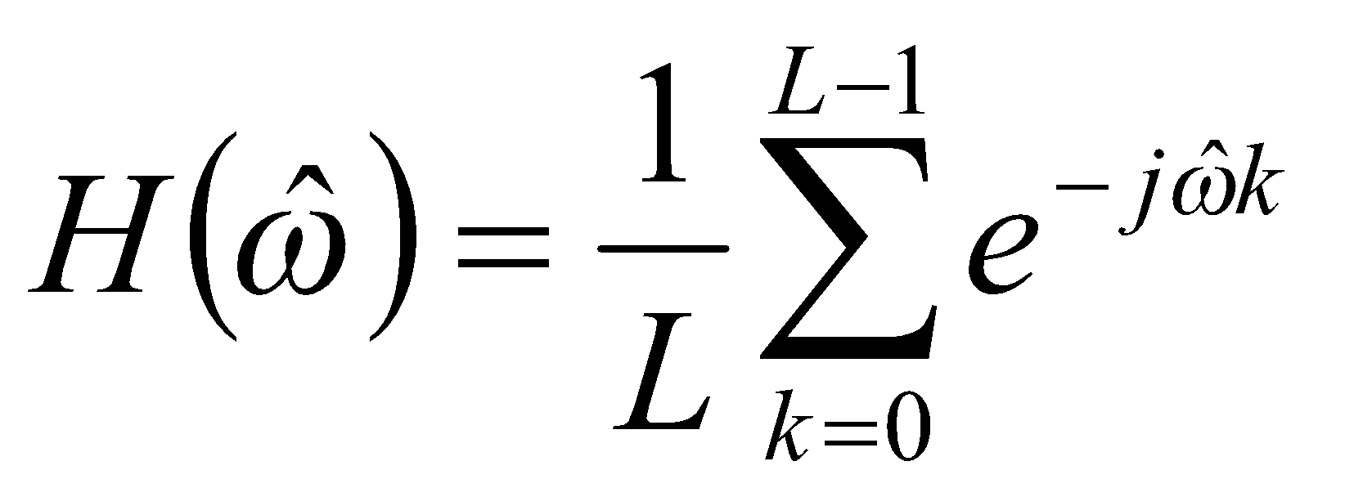

# Utilitzant la fórmula per a la suma dels primers L termes d’una sèrie geomètrica

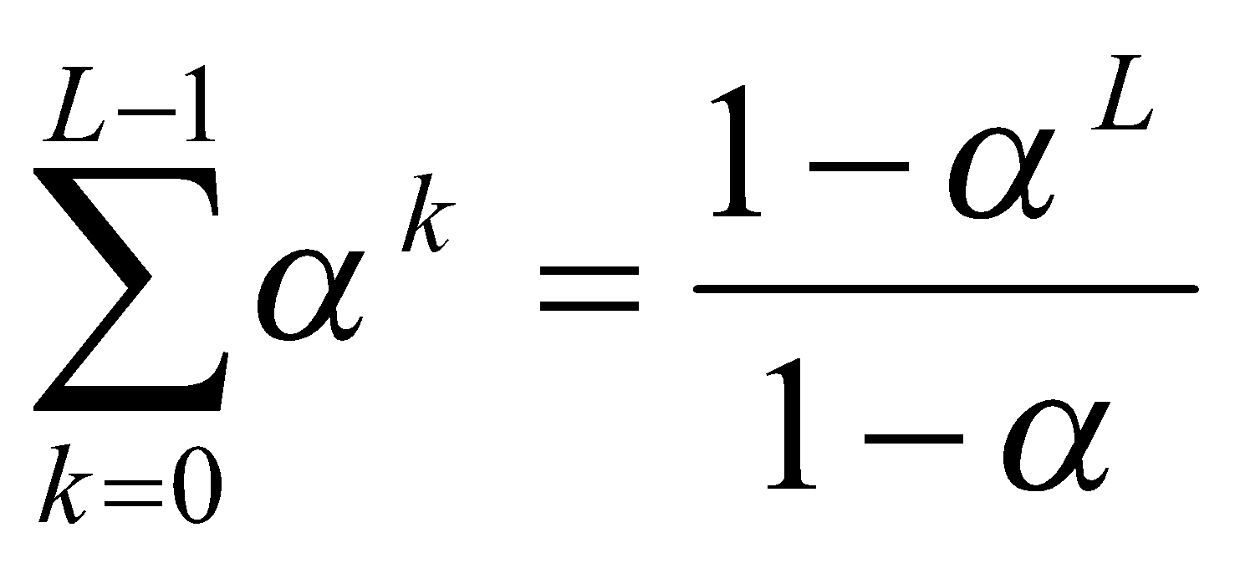

Si identifiquem 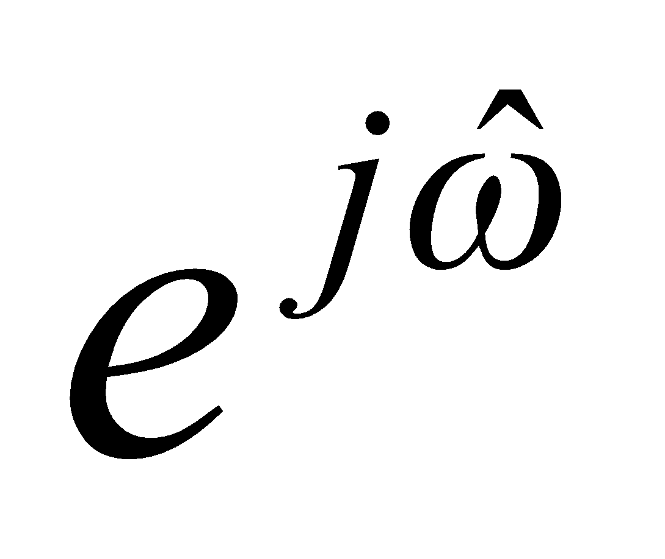com a podem fer els següents passos

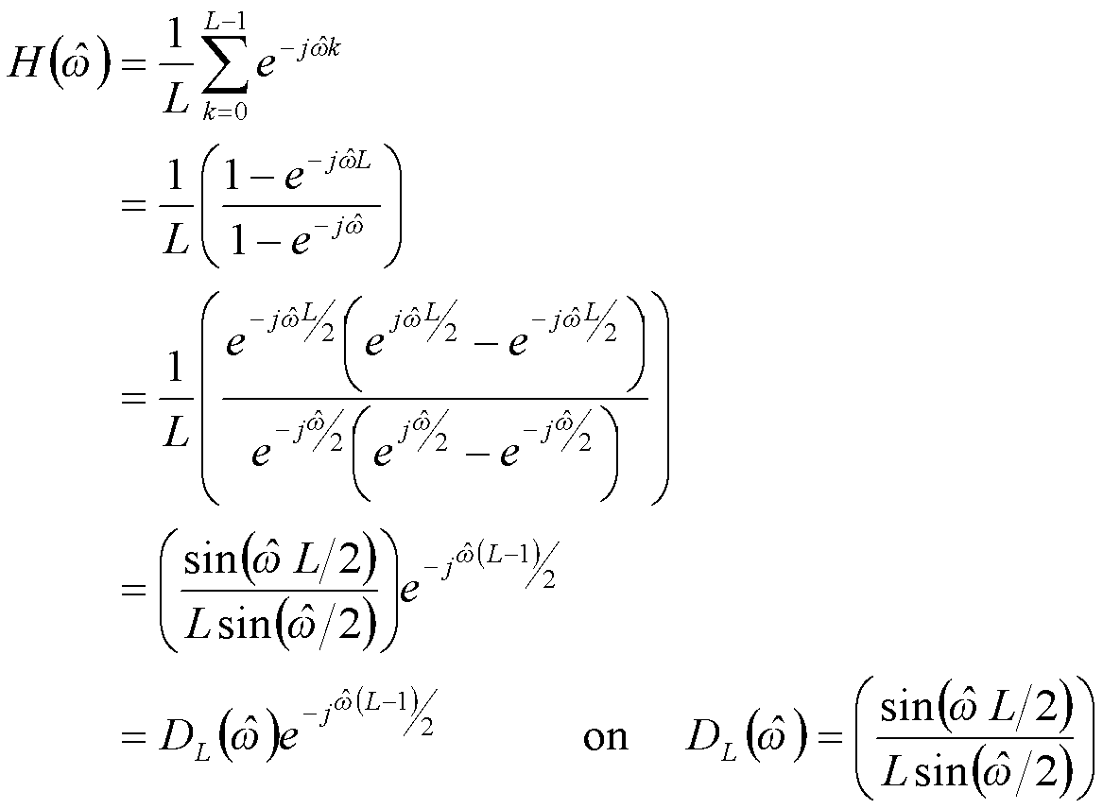

***6.7.1 Dibuixant la Resposta Freqüencial***

La resposta freqüencial d’un filtre de mitjana mòbil d’ordre 10 ve donada per

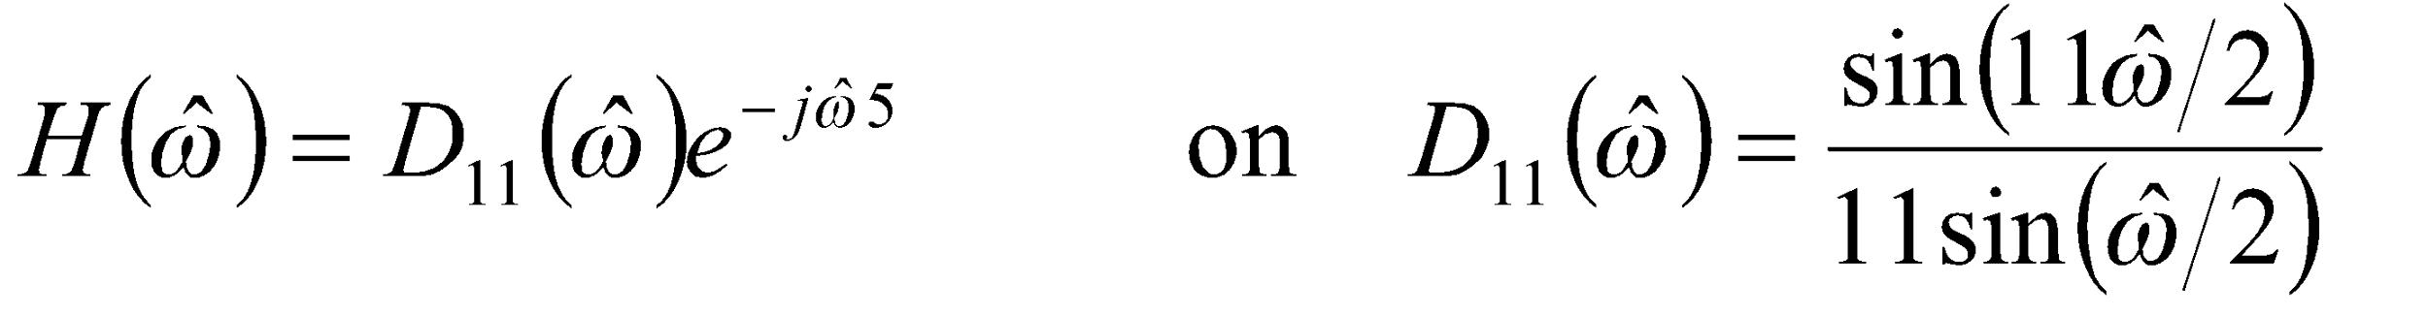

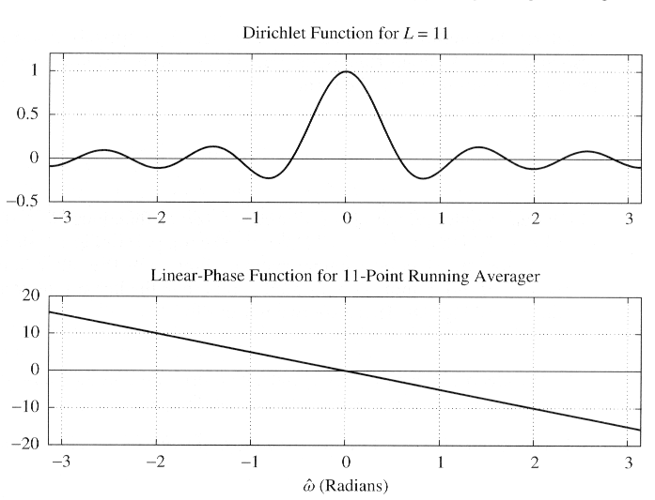

Figura 6.8: *Funcions d’amplitud i fase per un filtre de mitjana mòbil d’ordre 10.*

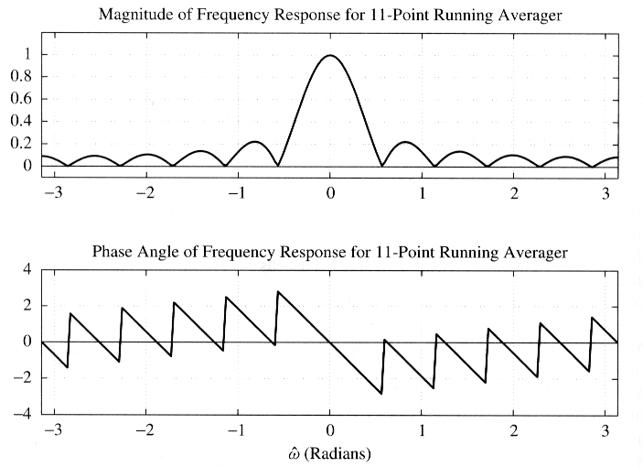

Figura 6.9: *Funcions d’amplitud i fase per un filtre de mitjana mòbil d’ordre 10.*